

学 生 实 验 报 告
（理工类）


课程名称： 软件项目管理 专业班级： 15软件工程（Z）

学生学号： 1512001066 学生姓名： 吴跟强

所属院部： 软件工程学院 指导教师： 王亚茹

20 17 ——20 18 学年 第 一 学期

金陵科技学院教务处制

实验报告书写要求
实验报告原则上要求学生手写，要求书写工整。若因课程特点需打印的，要遵照以下字体、字号、间距等的具体要求。纸张一律采用A4的纸张。
实验报告书写说明
实验报告中一至四项内容为必填项，包括实验目的和要求；实验仪器和设备；实验内容与过程；实验结果与分析。各院部可根据学科特点和实验具体要求增加项目。
填写注意事项
（1）细致观察，及时、准确、如实记录。
（2）准确说明，层次清晰。
（3）尽量采用专用术语来说明事物。
（4）外文、符号、公式要准确，应使用统一规定的名词和符号。
（5）应独立完成实验报告的书写，严禁抄袭、复印，一经发现，以零分论处。
实验报告批改说明
实验报告的批改要及时、认真、仔细，一律用红色笔批改。实验报告的批改成绩采用百分制，具体评分标准由各院部自行制定。
实验报告装订要求
实验批改完毕后，任课老师将每门课程的每个实验项目的实验报告以自然班为单位、按学号升序排列，装订成册，并附上一份该门课程的实验大纲。

实验项目名称： 项目创建 实验学时： 4学时
同组学生姓名： 实验地点： 1509
实验日期： 2017.9.12 实验成绩：
批改教师： 批改时间：

一、实验目的和要求
实验目的：
- 熟悉项目开发相关流程
- 了解MS Project的使用
- 创建项目
实验要求：
1.掌握MS Project的基本使用
2.编写需求规格报告。

二、实验仪器和设备
主流 PC 机一套，要求安装 windows 操作系统和MS Project。

三、实验过程
打开Project，用该工具管理一个项目的步骤如下：
创建项目并进行相关操作

1.执行：点击“文件”，选中“新建”，在左侧可选择“空白项目”，或者“根据现有项目新建”等等。
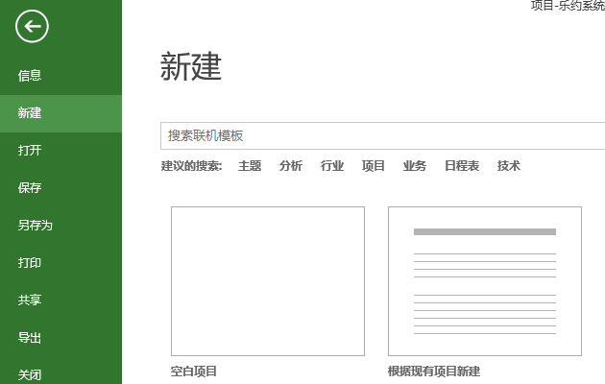

2.执行：点击“项目”，在“项目信息”选项卡下，编辑项目开始日期等等。
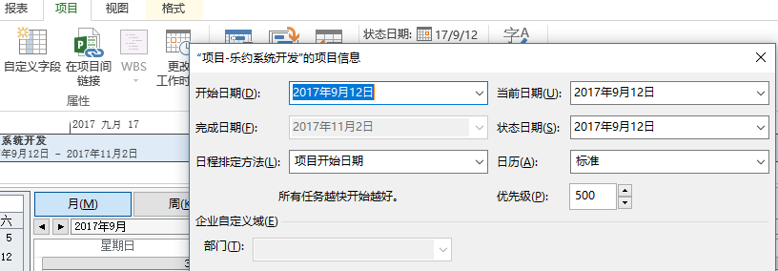

- 编写乐约系统开发的需求规格说明书

- 学习MS Project的简单使用
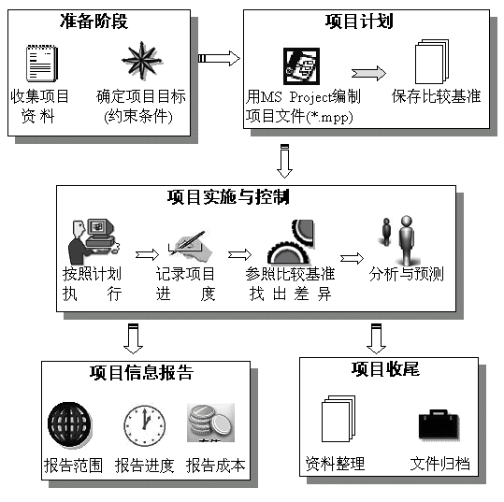

四、实验结果与分析
1.乐约系统开发项目创建完成
2.编写完成项目需求规格说明书

- 实验心得
这次项目管理的课程，让我系统的了解的项目的相关知识点，这次的使用MS Project创建项目，也让我对MS Project有了进一步的了解，另外，本次我们根据作业要求，根据项目的需求，写了项目需求规格报告，希望在不断的努力中，专业水平越来越好！

